Отчет по результатам экспресс-обследования

Конфиденциально
Экз. №

Для ПАО «ВТБ»

Договор № от 2026г.
На создание и внедрение Создание и внедрение автоматизированной системы управления заявками на служебное такси

Исполнено: |  | Дата: | Номер дела:
 |  | 01.08.13
 | (подпись с расшифровкой) | 01.08.13
Утверждено: |  | Дата: | Количество Эк-  земпляров:
 |  | 01.08.13 | 2
 | (подпись с расшифровкой) | 01.08.13 | 2
Согласовано: |  | Дата: | Страниц всего:
 |  |  | 29
Заказчик | (подпись с расшифровкой) |  | 29

- Лист согласования

ФИО | Должность | Дата | Подпись
Исполнитель
 | Архитектор
 | Ведущий программист
Заказчик

- Введение
  - Цели и задачи обследования
Основная цель обследования:
Провести анализ текущего процесса заказа служебного такси для сотрудников ПАО «ВТБ», выявить узкие места и определить требования к автоматизированной системе управления заявками (TO-BE).
В рамках данной цели необходимо было решить следующие задачи:
- Изучить текущий процесс (AS-IS) заказа такси: инициация, обработка заявок, взаимодействие с партнёром-перевозчиком.
- Оценить используемые инструменты (Excel, мессенджеры, электронная почта) и нагрузку на руководителей.
- Проанализировать системную инфраструктуру, необходимую для внедрения автоматизированного решения (Telegram Mini App, веб-интерфейс, БД).
- Выявить проблемные области, требующие автоматизации: высокие временные затраты, человеческие ошибки, отсутствие единого интерфейса.
- Оценить готовность сотрудников к переходу на новый цифровой формат подачи заявок.

Методика проведения обследования
Обследование проводилось методом полуструктурированных интервью с ключевыми сотрудниками, участвующими в процессе заказа такси. Особое внимание уделялось ежедневным трудностям, временным затратам и каналам коммуникации. Оценивалось понимание сотрудниками целей автоматизации и их готовность к изменениям.
В рамках обследования были опрошены следующие сотрудники:

№ | Отдел | Должность | ФИО
1 | Отдел дистанционного клиентского обслуживания (ДКО) | Начальник отдела | [ФИО]
2 | Отдел ДКО | Руководитель группы (организация поездок) | [ФИО]
3 | Отдел ДКО | Руководитель группы (контроль исполнения) | [ФИО]
4 | Отдел ДКО | Сотрудник (активный пользователь такси) | [ФИО]
5 | Отдел ДКО | Сотрудник (эпизодический пользователь) | [ФИО]
6 | Отдел информационных технологий | Системный аналитик | [ФИО]

Результаты обследования
  - Характеристика объекта обследования

Объектом обследования является процесс организации служебных поездок (заказа такси) для сотрудников отдела дистанционного клиентского обслуживания (ДКО) ПАО «ВТБ». Отдел ДКО располагается в офисе банка по адресу: г. Новосибирск, ул. Добролюбова, 16 и обеспечивает дистанционную поддержку клиентов банка.

Организационная структура
Организационная структура предприятия
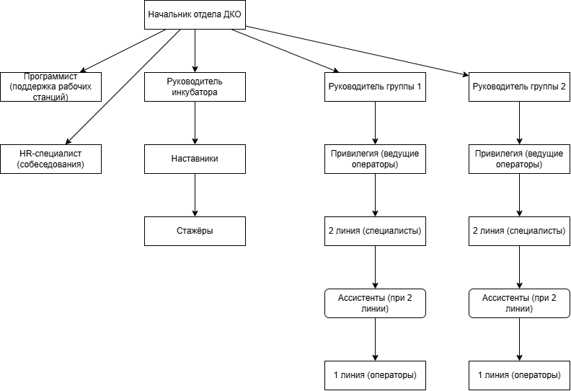

Анализ процесса подачи заявки такси

В результате анализа были выявлены следующие процессы подачи заявки такси (см. рис.)

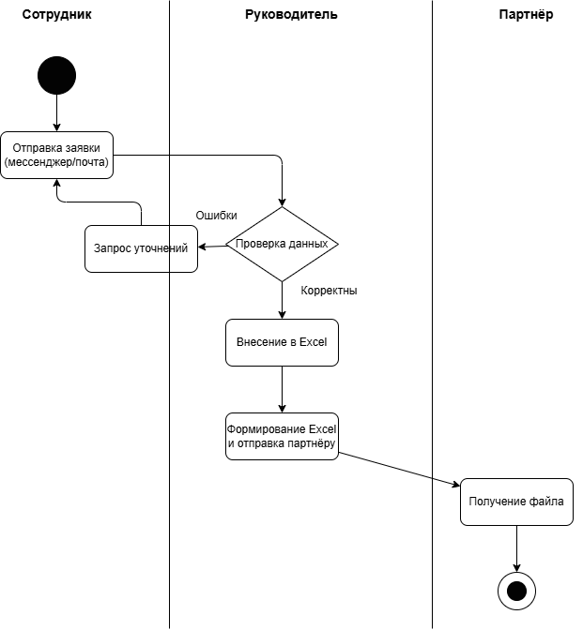

Описание процесса:
Сотрудник отправляет заявку через мессенджер или электронную почту. Руководитель получает уведомление, проверяет корректность данных (адрес, время, контакты) и вручную вносит информацию в Excel-таблицу. Затем он контролирует исполнение заказа, при необходимости связывается с сотрудником для уточнений. После накопления заявок руководитель формирует итоговый Excel-файл и отправляет его партнёру. Весь процесс циклический – корректировки могут вноситься многократно.
Вывод 1: Процесс полностью ручной, основан на человеческом факторе. Связь между участниками осуществляется через разрозненные каналы (мессенджеры, почта), отсутствует единая система сбора и обработки заявок. Это приводит к высокому риску ошибок (опечатки, потеря заявок, дублирование) и значительным временным задержкам.
Вывод 2: Процесс крайне трудоёмок. Обработка одной заявки занимает у руководителя до 25–30 минут, а при интенсивном потоке (более 10 заявок в сутки) он практически полностью занят только этой задачей. Информационная система не задействована – все операции выполняются вручную в Excel, что исключает возможность автоматической валидации, нормализации адресов и контроля дублей.
Вывод 3: Отсутствует системное планирование поездок. Заявки обрабатываются по мере поступления, нет инструментов для нормализации маршрутов, учёта графика работы сотрудников или оптимизации расходов на такси. Это приводит к неэффективному использованию ресурсов и дополнительным финансовым затратам.

Анализ информационной инфраструктуры
Ин Информационная инфраструктура отдела ДКО характеризуется следующими особенностями:
Рабочие станции: все сотрудники отдела обеспечены стационарными компьютерами или тонкими клиентами на базе операционной системы Windows 10/11. На каждом рабочем месте установлен стандартный пакет офисного программного обеспечения (Microsoft Office), а также корпоративные клиенты для доступа к внутренним системам банка.
Сетевая инфраструктура: в офисе (г. Новосибирск, ул. Добролюбова, 16) развёрнута проводная локальная сеть с выходом в интернет, ограниченный доступ в сеть с помощью протокола безопасности. Для мобильных устройств и зона Wi-Fi-не предусмотрена. Скорость и стабильность соединения провайдеров сотовой связи достаточны для работы с веб-приложениями и мессенджерами.
Доступ к корпоративным ресурсам: все рабочие станции подключены к домену банка, имеют доступ к внутренним порталам, системам документооборота и учётным системам. Используется двухфакторная аутентификация для удалённого доступа, система токенов и корпоративного VPN.
Мобильные устройства: часть сотрудников, особенно руководители, используют служебные смартфоны с мессенджерами и корпоративными почтовыми клиентами.
Вывод 4: Информационная инфраструктура отдела ДКО полностью готова к внедрению дополнительных программных решений без потребности в специфических решений. Отсутствие компьютеров на складе (как в классическом понимании торговой компании) здесь нерелевантно, так как складские операции не входят в зону ответственности отдела.

Анализ действующей информационной системы

В ПАО «ВТБ» функционирует ряд корпоративных информационных систем, однако ни одна из них в настоящий момент не автоматизирует процесс заказа служебного такси. Основные наблюдения:
- Используемые системы: в отделе ДКО для учёта рабочего времени, доступа к клиентской базе и выполнения основных задач применяются внутренние CRM-решения. Однако функционал этих систем не включает модуль управления транспортными заявками.
- Ручной учёт: для организации поездок сотрудники и руководители вынуждены использовать Microsoft Excel (ведение общей таблицы заказов), мессенджеры и электронную почту для передачи заявок и уточнений. Это приводит к дублированию информации, высокому риску ошибок и отсутствию единого источника данных.
- Опыт сотрудников: персонал отдела имеет опыт работы с excel, веб-интерфейсами и офисными приложениями, что снижает порог вхождения при внедрении новой системы. Руководители групп уже используют электронные таблицы для отчётности, поэтому переход на автоматизированное решение с похожим интерфейсом (табличное представление заявок) не вызовет затруднений.
- Ограничения текущей системы: ни одна из существующих систем не предоставляет:
  - автоматической валидации адресов и времени;
  - сквозного контроля статуса заявок;
  - уведомлений об изменениях;
  - формирования итогового файла для партнёра-перевозчика в требуемом формате.
Вывод 5: Действующая информационная система предприятия не покрывает потребности процесса заказа такси, однако её наличие (в частности, 1С) и накопленный опыт сотрудников создают благоприятную среду для интеграции нового решения. Целесообразно разработать автономный модуль (Mini App + веб-интерфейс) с возможностью последующей интеграции с корпоративными системами для обмена справочными данными (например, списком сотрудников).

Анализ симптомов проблем в разрезе подразделений

№ | Отдел | Признак проблемы
1 | Отдел информационных технологий (ИТ) | 1. Отсутствует описание текущего процесса заказа такси и используемого шаблона Excel.  2. Нет видения и проекта развития автоматизации процесса.  3. Специалистов по поддержке корпоративных приложений в городе Новосибирске достаточно, но они не вовлечены в задачу.  4. Проблемы с планированием изменений: организационные решения по заказу такси принимаются без учёта мнения ИТ, что приводит к несогласованности.
 |  | Вывод 6: Информационная система для заказа такси отсутствует как таковая; процесс «достался в наследство» от ручной эпохи. Планов по автоматизации нет.
2 | Отдел ДКО (сотрудники и операторы) | 1. Сотрудник вынужден самостоятельно искать контакты руководителя для отправки заявки, данные регистрируются в мессенджере без структуры.  2. Недостаточно информации от руководителя о статусе заявки, так как отсутствует единая система. Сложно отследить, принят ли заказ.  3. Нет контроля доступности такси в нужное время, согласование происходит постфактум.  4. Передача информации о поездках руководителю осуществляется в конце дня, что приводит к задержкам и ошибкам.
 |  | Вывод 7: Избыточность ручных операций и недостаток информации о статусе заявок снижают удовлетворённость сотрудников и увеличивают нагрузку на руководителей.
3 | Руководители групп (координаторы заявок) | 1. Для учёта заявок используется Excel и мессенджеры, одновременно с текущей операционной деятельностью.  2. В рамках отдела проводятся работы по подготовке итогового файла для партнёра-перевозчика вручную.  3. Функции планирования маршрутов и оптимизации заказов выполняются руководителями интуитивно, без аналитики.  4. Готовится отчётность для начальника отдела о расходах на такси вручную.  5. Проводятся попытки вести учёт в Excel, но данные разрозненны.
Вывод 8: Руководители выполняют несвойственные им функции операторов ввода данных, что отвлекает от управления группой.
Вывод 9: Целесообразно автоматизировать процесс сбора заявок и формирования отчётов, исключив ручной труд.
4 | HR-отдел (подбор и адаптация) | 1. Текущий процесс заказа такси не описан в регламентах для новых сотрудников.  2. Стажёры часто допускают ошибки при заполнении заявок (неверный адрес, время), что создаёт дополнительную нагрузку на наставников.  3. Отсутствует обучение по использованию мессенджеров для служебных целей.
 |  | Вывод 10: Отсутствие формализованных инструкций и обучения приводит к увеличению числа ошибочных заявок и росту недовольства новых сотрудников.

Вывод 11: Комплекс проблем, выявленных в различных подразделениях (отсутствие единой системы, ручной учёт, дублирование функций, недостаток информации и обучения), свидетельствует о необходимости внедрения единой автоматизированной системы управления заявками на такси. Такая система позволит снизить нагрузку на сотрудников и руководителей, минимизировать ошибки, повысить прозрачность процесса и обеспечить централизованное хранение данных.
  - Анализ психологического климата
В ходе обследования отдела ДКО была проведена оценка психологической атмосферы в коллективе, а также готовности сотрудников к внедрению автоматизированной системы заказа такси.
Общая атмосфера в коллективе:
- Рабочие места сотрудников оснащены устаревшей, но достаточной для функционирования оргтехникой, поддерживаются в чистоте и порядке. Визуальная среда офиса нейтральная, отсутствуют элементы, которые можно было бы охарактеризовать как «депрессивные» — стены оформлены в корпоративных цветах, зоны отдыха оборудованы для комфортного перерыва.
- Общение между сотрудниками (операторами 1-й и 2-й линий, наставниками, руководителями групп) легкое, неформальное, но при этом соблюдаются нормы деловой этики. В коллективе преобладает взаимопомощь: более опытные сотрудники охотно подсказывают новичкам, в том числе по вопросам оформления заявок на такси.
- Отсутствует напряженность, связанная с работой внешних консультантов или аудиторов — сотрудники открыто рассказывают о своих функциях, трудностях и ежедневных задачах. Наблюдается доброжелательное отношение к интервьюерам и готовность делиться информацией.
Отношение к автоматизации и текущим процессам:
- Сотрудники осознают, что ручной процесс заказа такси (через мессенджеры и Excel) отнимает много времени и часто приводит к ошибкам. Однако недостаток автоматизации компенсируется личным профессионализмом: операторы (руководители групп) стараются самостоятельно проверять адреса, уточнять время поездок, дублировать информацию в чатах, чтобы избежать сбоев.
- Руководители групп и начальник отдела ДКО выполняют большой объем трудоемкой ручной работы по сбору и валидации заявок, что снижает их эффективность как управленцев. При этом они не проявляют недовольства, а воспринимают это как неизбежную часть текущих обязанностей.
- Сотрудники имеют опыт использования мессенджеров в рабочих целях, что является положительным фактором для внедрения Мессенджер-бота. Никто из опрошенных не высказал опасений по поводу перехода на новый цифровой инструмент; напротив, многие выразили надежду, что автоматизация сократит количество рутинных операций и уменьшит вероятность ошибок.
Готовность к изменениям:
- Руководители подразделений (начальник ДКО, руководители групп, руководитель инкубатора) проявили высокую заинтересованность в автоматизации процесса. Они доброжелательно настроены к сотрудничеству с разработчиками, готовы участвовать в формулировании требований и тестировании прототипа.
- HR-специалист отметил, что для стажёров и новых сотрудников автоматизированная система станет большим подспорьем, так как позволит избежать типичных ошибок при подаче первых заявок и быстрее адаптироваться к корпоративным правилам.
- Программист, обслуживающий рабочие станции, подтвердил, что техническая инфраструктура позволяет развернуть веб-интерфейс и бота без дополнительных капитальных затрат.
Вывод 12: Психологический климат в отделе ДКО благоприятен для внедрения автоматизированной системы. Сотрудники открыты к изменениям, осознают недостатки текущего ручного процесса и готовы активно участвовать в переходе на новый цифровой инструмент.
Вывод 13: Руководство отдела поддерживает проект, готово оказывать всестороннее содействие, а техническая инфраструктура и наличие корпоративных каналов связи обеспечивают высокую вероятность успешной реализации автоматизированной системы управления заявками на такси.

